УТВЕРЖДАЮ
______________ /Ф.И.О./
«____» __________ 202__г.
ТЕХНИЧЕСКИЙ ОТЧЕТ
ПО РЕЗУЛЬТАТАМ ТЕХНИЧЕСКОГО ДИАГНОСТИРОВАНИЯ

Объект технического диагностирования
сооружение: | АВО
заводские №№
инвентарный №
Наименование ОПО

Класс ОПО
Регистрационный № ОПО
Местонахождение объекта:
______________ /Ф.И.О./
«____» _________ 202__ г.

Оглавление

1. Основания для проведения работ 3

2. Сроки проведения работ 3

3. Перечень нормативных и правовых актов, устанавливающих требования к объекту диагностики 3

4. Данные о Заказчике 3

5. Сведения об организации, проводившей техническое диагностирование 4

6. Сведения о специалистах, проводивших диагностику 4

7. Перечень приборов и оборудования 4

8. Перечень объектов технического диагностирования 6

9. Краткая техническая характеристика и назначение объектов технического диагностирования 6

10. Перечень работ, выполненных в процессе технического диагностирования 8

11. Сведения о рассмотренных в процессе технического диагностирования документах 9

12. Анализ результатов предшествующих обследований 11

13. Результаты технического диагностирования 12

14. Результаты оценки работоспособности объекта диагностирования 12

15. Выводы по результатам технического диагностирования 12
ПРИЛОЖЕНИЕ № 1 Протокол анализа технической документации 13
ПРИЛОЖЕНИЕ № 2 Протокол по результатам функциональной (оперативной) диагностики 24
ПРИЛОЖЕНИЕ № 3 Протокол по результатам визуального и измерительного контроля 31
ПРИЛОЖЕНИЕ № 4 Протокол по результатам магнитопорошкового контроля 36
ПРИЛОЖЕНИЕ № 5 Протокол по результатам ультразвуковой толщинометрии 67
ПРИЛОЖЕНИЕ № 6 Протокол по результатам ультразвукового контроля качества основного металла и сварных соединений 92
ПРИЛОЖЕНИЕ № 7 Протокол по результатам контроля твердости основного металла и сварных соединений, измерения прочностных характеристик строительных конструкций 106
ПРИЛОЖЕНИЕ № 8 Протокол по результатам акустико-эмиссионного контроля 134
ПРИЛОЖЕНИЕ № 9 Протокол по результатам геодезических измерений строительных конструкций 138
ПРИЛОЖЕНИЕ № 10 Перечень применяемой при техническом диагностировании нормативной, технической и методической документации 143

1. Основание для проведения работ
Работы по техническому диагностированию проведены на основании договора между ___________ и _______________ от ______ № ____________.

2. Сроки проведения работ
Работы по техническому диагностированию проведены в период с «__» _________ 202_ г. по «__» _________202_ г.

Перечень нормативных и правовых актов, устанавливающих требования к объекту диагностики
- Федеральный Закон №116-ФЗ от 21.07.1997 «О промышленной безопасности опасных производственных объектов».
- Федеральный Закон «О техническом регулировании»
от 18 декабря 2002 г. № 184-ФЗ (с изменениями от 29.07.2017).
- Федеральные нормы и правила в области промышленной безопасности «Основные требования к проведению неразрушающего контроля технических устройств, зданий и сооружений на опасных производственных объектах», утвержденные приказом Ростех-надзора № 478 от 01.12.2020.
- Федеральные нормы и правила в области промышленной безопасности «Правила безопасности для опасных производственных объектов магистральных трубопроводов», утвержденные приказом Ростехнадзора № 517 от 11.12.2020.
- Федеральные нормы и правила в области промышленной безопасности «Правила безопасности в нефтяной и газовой промышленности», утвержденные приказом Ростехнадзора. № 534 от 15.12.2020.
- Федеральные нормы и правила в области промышленной безопасности «Правила промышленной безопасности при использовании оборудования, работающего под избы-точным давлением», утвержденные приказом Ростехнадзора № 536 от 15.12.2020.
- Р Газпром 2-2.3-398-2009 «Методика проведения экспертизы промышленной безопасности аппаратов воздушного охлаждения газа на КС, ДКС, КС ПХГ, СОГ ОАО «Газпром»

Данные о Заказчике
Таблица 1
Полное наименование организации
Генеральный директор
Юридический адрес
Местонахождение
Телефон

Сведения об организации, проводившей техническое диагностирование
Таблица 2
Полное наименование организации
Генеральный директор
Юридический адрес
Местонахождение
Телефон
Свидетельство об аттестации лаборатории неразрушающего контроля

Сведения о специалистах, проводивших диагностику
Таблица 3
№ п/п | Фамилия И.О. | № удостоверения | Область аттестации | Срок действия  удостоверения  до
1.
2.
3.
4.

Перечень приборов и оборудования
Таблица 4
№  п/п | Наименование прибора | Заводской номер прибора | Свидетельство о поверке | Действительна до
1.
2.
3.

Перечень объектов технического диагностирования
Объектом технического диагностирования является сооружение:
Наименование | Регистрационный номер |  |  | Инвентарный номер | Заводской номер

Краткая техническая характеристика и назначение объектов технического диагностирования
Схема подключения установки охлаждения газа

Рисунок 1
Общий вид установки охлаждения газа

Рисунок 2
Таблица 5
Наименование объекта
Назначение
Условное обозначение
Наименование завода-изготовителя
Год изготовления
Год ввода в эксплуатацию
Заводской номер
Марка материала камеры
Фланцы 175-100
Теплообменные трубы, Ø25×2
Тройник коллектора, Ø426
Трубы коллектора, Ø426
Днище, Ø426
Условное давление PN, кгс/см²
Рабочая среда
Тип привода
Климатическое исполнение
Расчетный срок службы, лет
Макимальная рабочая температура

Перечень работ, выполненных в процессе технического диагностирования
Таблица 6
№ | Наименование работы | Объем контроля | Нормативная документация
1. | Анализ технической документации. Определение действующих повреждающих факторов и механизмов повреждения. |  | Р Газпром 2-2.3-398-2009
2. | Функциональная (оперативная) диагностика |  | Р Газпром 2-2.3-398-2009
3. | Визуальный  и измерительный контроль |  | ГОСТ Р ИСО 17637-2014;  Р Газпром 2-2.3-398-2009
4. | Магнитопорошковый контроль |  | ГОСТ Р ИСО 17637-2014;  РД 13-05-2006;  РД 13-06-2006;  Р Газпром 2-2.3-398-2009;  ГОСТ 18442-80.
5. | Ультразвуковой контроль качества сварных соединений  и сплошности основного металла |  | Р Газпром 2-2.3-398-2009;  СТО Газпром 2-2.3-219-2008;  СТО 00220256-005-2005;  ГОСТ Р 55680-2013;  ГОСТ Р 55724-2013.
6. | Ультразвуковой контроль толщины стенки |  | Р Газпром 2-2.3-398-2009;  Техпаспорт АВО.
7. | Контроль твердости основного металла  и сварных соединений, измерение прочностных характеристик строительных конструкций |  | Р Газпром 2-2.3-398-2009;  ГОСТ 23677-79;  ГОСТ 22761-77;  ГОСТ 9012-59;  Техпаспорт АВО.
8. | Акустико-эмиссионный контроль |  | Р Газпром 2-2.3-398-2009.
9. | Анализ параметров технического состояния, повреждений и дефектов |  | Р Газпром 2-2.3-398-2009;
Перечень применяемой при техническом диагностировании нормативной и методической документации приведен в Приложении №17.

Сведения о рассмотренных в процессе технического диагностирования документах
Таблица 7
№ | Наименование документа | Идентификационные сведения (шифр, номер, марка и/или другая информация) | Объём  документа, листов
 | Лицензия на эксплуатацию взрывопожароопасных производственных объектов I II и III классов опасности
Свидетельство о регистрации
в государственном реестре ОПО
 | Страховой полис обязательного страхования гражданской ответственности владельца опасного объекта за причинение вреда в результате аварии на опасном объекте
 | Технологический регламент по эксплуатации опасного производственного объекта
 | Формуляр подтверждения величины разрешенного рабочего давления
План мероприятий по локализации
и ликвидации последствий аварий
на опасном производственном объекте, обучению работников действиям в случае аварии или инцидента
 | Проектная документация
 | Акт государственной приемочной комиссии о приемки в эксплуатацию законченного строительством пускового комплекса компрессорной станции газопровода «Уренгой-Центр 1»
 | Акты расследования аварий и нарушений технологических процессов, влияющих  на условия эксплуатации сооружения | Аварии отсутствуют
 | Документы о текущем и капитальных ремонтах, реконструкциях строительных конструкций сооружения | Не проводилось
 | Журнал учета аварий и инцидентов, происшедших на опасных производственных объектах
Журнал дефектов основного
и вспомогательного оборудования
 | Сменный журнал
 | Материалы геодезических съемок
Приказ «Об организации производственного контроля и осуществлению деятельности
в области промышленной безопасности
в ЛПУМГ»
Положение о производственном контроле
за соблюдением требований промышленной безопасности на опасном производственном объекте
 | Паспорта объекта экспертизы - АВО газа типа
Расчёт на прочность - АВО газа
типа
 | Инструкция по монтажу и эксплуатации АВО газа типа
 | Регламент проведения в зимнее время пуска, остановки и испытания на герметичность АВО газа типа
 | Паспорта объекта экспертизы и ТПА
Технический отчет положения технологических трубопроводов
и оборудования объектов газовой промышленности. КС «» КЦ-.
№
 | Паспорт технического состояния технологических трубопроводов обвязок оборудования КС «» КЦ-, газопровод «» (АВО газа)
Заключение экспертизы промышленной
безопасности на аппараты воздушного охлаждения газа
КС «», исполнитель:
ООО «»

Анализ результатов предшествующих обследований
Таблица 8
№  п/п | Вид обследования | Результаты контроля | Наименование и номер отчетной документации
1 | Экспертиза промышленной безопасности | Объекты экспертизы находятся  в работоспособном состоянии  и соответствуют требованиям промышленной безопасности,  до | Заключение экспертизы промышленной безопасности №

Результаты технического диагностирования
Таблица 9
№ | Наименование работы | Наименование и номер отчетной документации
1. | Анализ технической документации. Определение действующих повреждающих факторов и механизмов повреждения.
2. | Функциональная (оперативная) диагностика
3. | Визуальный и измерительный контроль
4. | Магнитопорошковый контроль
5. | Ультразвуковой контроль толщины стенки
6. | Ультразвуковой контроль качества сварных соединений и сплошности основного металла
7. | Контроль твердости основного металла  и сварных соединений, измерение прочностных характеристик строительных конструкций
8. | Акустико-эмиссионный контроль
9. | Анализ параметров технического состояния, повреждений и дефектов

Результаты оценки работоспособности объекта диагностирования
По результатам работ произведена оценка работоспособности
в соответствии с требования п.3.2 ГОСТ 27.002-2015 объект диагностирования признается работоспообным.

Выводы по результатам технического диагностирования

ПРИЛОЖЕНИЕ № 1
Протокол анализа технической документации
(предприятие-исполнитель) | (предприятие-Заказчик)
(почтовый адрес) | (место нахождения оборудования)
Лаборатория НК | АВО газа горизонтального типа
(наименование лаборатории НК) | (тип и наименование оборудования)
№  срок действия – до | Зав. №№
(свидетельство об аттестации) | (номер оборудования)

Протокол анализа технической документации
№ от

- Сведения о рассмотренных в процессе технического диагностирования документах

Таблица 1
№ | Наименование документа | Идентификационные сведения (шифр, номер, марка и/или другая информация) | Объём  документа, листов
 | Лицензия на эксплуатацию взрывопожароопасных производственных объектов I II и III классов опасности
Свидетельство о регистрации
в государственном реестре ОПО
 | Страховой полис обязательного страхования гражданской ответственности владельца опасного объекта за причинение вреда в результате аварии на опасном объекте
Технологический регламент
по эксплуатации опасного производственного объекта
 | Формуляр подтверждения величины разрешенного рабочего давления
План мероприятий по локализации
и ликвидации последствий аварий
на опасном производственном объекте, обучению работников действиям в случае аварии или инцидента
 | Проектная документация
 | Акт государственной приемочной комиссии о приемки в эксплуатацию законченного строительством пускового комплекса компрессорной станции газопровода «Уренгой-Центр 1»
Акты расследования аварий и нарушений технологических процессов, влияющих
на условия эксплуатации сооружения
 | Документы о текущем и капитальных ремонтах, реконструкциях строительных конструкций сооружения
 | Журнал учета аварий и инцидентов, происшедших на опасных производственных объектах
Журнал дефектов основного
и вспомогательного оборудования
 | Сменный журнал
 | Материалы геодезических съемок
Приказ «Об организации производственного контроля и осуществлению деятельности
в области промышленной безопасности
в ЛПУМГ»
Положение о производственном контроле
за соблюдением требований промышленной безопасности на опасном производственном объекте
 | Паспорта объекта экспертизы - АВО газа типа
Расчёт на прочность - АВО газа
типа
 | Инструкция по монтажу и эксплуатации АВО газа типа
 | Регламент проведения в зимнее время пуска, остановки и испытания на герметичность АВО газа типа
 | Паспорта объекта экспертизы и ТПА
Технический отчет положения технологических трубопроводов и оборудования объектов газовой промышленности. КС «» КЦ-.
№
 | Паспорт технического состояния технологических трубопроводов обвязок оборудования КС «» КЦ-, газопровод «» (АВО газа)
Заключение экспертизы промышленной
безопасности на аппараты воздушного охлаждения газа
КС «», исполнитель:
ООО «»
- Результаты анализа
Назначение, краткие характеристики и условия эксплуатации
Аппараты воздушного охлаждения газа выполнены в надземном исполнении, установлены на открытом воздухе и предназначены
для охлаждения транспортируемого природного газа на выходе
из компрессорной станции.
Краткая характеристика АВО газа.
Таблица 2
Порядко-вый номер АВО | Станцион-ный номер АВО (вентиля-тора) | Инвентар-ный номер | Заводской  номер  АВО газа | Год  изготовле-ния | Завод  Изготови-тель | Год ввода  в эксплуата-цию
- Технические характеристики и перечень трубопроводной арматуры, установленной на АВО газа
Таблица 3
Технические характеристики ТПА
Наименование изделия
Условный проход DN, мм
Условное давление PN, кгс/см²
Технологический номер
Марка материала корпуса
Год изготовления
Год ввода в эксплуатацию
Срок службы, лет
Изготовитель (поставщик)
Рабочая среда
Ручное, с помощью маховика
Тип установки
Климатическое исполнение
Рабочая температура среды
Технические характеристики ТПА
Наименование изделия
Условный проход DN, мм
Условное давление PN, кгс/см²
Технологический номер
Марка материала корпуса
Год изготовления
Год ввода в эксплуатацию
Срок службы, лет
Изготовитель (поставщик)
Рабочая среда
Ручное, с помощью маховика
Тип установки
Климатическое исполнение
Рабочая температура среды
- Общие данные об опорных металлоконструкциях и фундаментов
Таблица 4
Наименование организации
Дата ввода в эксплуатацию
Тип АВО
Количество секций
Опорная стойка
Поперечные и продольные балки
Раскос (на болтах, приварен к стойкам)
Фундамент под опоры
Опорные пластины
Ростверк РМ1
Ростверк РМ-2
Конструктивное решение
- Сведения об элементах ТПО
Таблица 5
Наименование элемента | Категория  трубопровода | Типоразмер, мм | Класс  прочности
Труба б/ш
Труба б/ш
Труба б/ш
Отвод ОКШ 90°
Тройник ТШС
Днище
- Технические параметры (паспортные) секции АВО
Таблица 6
Параметр | Значения
Общие сведения
Тип аппарата
Год изготовления
Год ввода в эксплуатацию
Наработка, лет
Завод - изготовитель
Условия эксплуатации
Давление рабочее, МПа (кгс/см²)
Пробное давление МПа (кгс/см²):
- камера
- коллектор
Температура стенки расчетная, °С
(при расчетном давлении)
Температура рабочей среды
Рабочая среда
Режим нагружения
Прибавка для компенсации коррозии (эрозии),
Оребрения/камера/коллектор мм
Секции:
Поверхность теплообмена аппарата, м²:
- наружная (по оребрению)
- внутренняя
Количество секций в аппарате, шт.
Шифр материального исполнения
Количество рядов труб
Длина трубы в секции, м
Количество ходов по трубам
Количество труб в секции, шт.
Объём трубного пространства одной секции, м³
Размеры труб теплообменных, мм
(диаметр х толщина)
Площадь сечения одного хода, м3
Поверхность теплообмена одной секции, м2:
- наружная (по оребрению)
- внутренняя
Коллектор трубный
Корпус (труба)
Днища
Патрубок
Фланцы
Тройник
Габаритные размеры аппарата
Длина аппарата, мм
Ширина аппарата, мм
Высота аппарата, мм
Масса аппарата, кг
- Эксплуатационные параметры АВО газа.
Таблица 7
Наименование показателя |  | Значение |  | Примечание
 |  | проектное | фактическое
Давление в теплообменной секции, кгс/см² | рабочее |  |  | -
 | расчетное |  |  | -
 | гидроиспытаний |  |  | -
Температура рабочей среды, ºС |  |  |  | -
Характеристика рабочей среды | Состав |  |  | -
 | Класс опасности по ГОСТ 12.1.007 |  |  | -
 | Взрывоопасность |  |  | -
 | Пожароопасность |  |  | -
 | Коррозионные свойства среды |  |  | -
Число циклов нагружения (пусков-остановок) |  |  |  | -
Допустимая сейсмичность, баллов |  |  |  | -
Срок службы, лет |  |  |  | -
Габаритные размеры (Д×Ш×В), мм. |  |  |  | -
- Сведения об основных элементах АВО
Таблица 8
Наименование элементов, работающих под давлением | Число элементов | Основной металл |  | Размеры (диаметр, толщина),  мм
 |  | марка | стандарт
1. Трубы теплообменные несущие
2. Сварные камеры:
3.Фланцы
4. Крепежные изделия:
шпильки
гайки
- Данные о термообработке АВО газа
Таблица 9
Наименование элемента или соединения | Вид термообработки | Режим термообработки
 |  | Температура, 0С | Продолжительность  выдержки, ч
Теплообменная секция - камера | - | - | -
- шпильки | - | - | -
Коллекторы  входа и выхода:  - тройники | - | - | -
- Данные о испытаниях АВО газа
Таблица 10
Дата | Вид испытания | Пробное давление, кгс/см² | Испытательная среда | Примечание
- Сведения о выполненном неразрушающем контроле технического состояния
Таблица 11
Дата | Наименование  обследования | Метод  контроля | Объём  контроля | Результаты  контроля | Организация-исполнитель
*ДНО – дефектов не обнаружено.

- Данные об аварийных и других остановках сосуда
Таблица 12
Дата  остановки | Вид остановки | Причина остановки | Примечание
Аварийных и других остановок сосуда не было
- Данные о ремонтах
Таблица 13
Дата проведения ремонта | Описание ремонта или замены
Ремонтов не проводилось
- Результаты анализа технической документации
Таблица 14
№ п.п. | Характеристика | Сведения
1. | Расчётное давление по паспорту
2. | Установка АВО газа установлена
3. | Тепловая изоляция
4. | КИПи РЗА установки АВО газа
5. | Сведений о нарушениях режима эксплуатации установка АВО газа
6. | Замечаний к техническому состоянию установка АВО газа у ответственного за его исправное состояние
7. | Ремонты с применением сварки корпуса, замены элементов, работы по перемещению аппарата  за время эксплуатации
8. | Фактическое исполнение АВО с трубопроводной обвязкой и установленной ТПА
9. | Строительные конструкции сооружения
10. | Пространственное положение строительных конструкций сооружения
11. | Сведения о перепланировках и реконструкциях сооружения за весь период эксплуатации
12. | Проведенные текущие ремонты не связаны  с усилением конструкции
13. | Обследование строительных конструкций ранее
14. | Влияния гидрологических, аэрологических  и атмосферных воздействий
15. | Химической агрессивности производственной среды в отношении материалов строительных конструкций сооружения
16. | За период эксплуатации установки АВО газа  от входных до выходных кранов АВО, включая аппараты, опорные конструкции, фундаменты, трубопроводы с запорной арматурой шт.,  инв. №, отказов, аварийных ситуаций
17. | Фактические параметры эксплуатации и конструкция АВО с трубопроводной обвязкой и установленной ТПА
18. | Эксплуатация АВО с трубопроводной обвязкой  и установленной ТПА
19. | Эксплуатация и обслуживание трубопроводной обвязки
20. | Надзор, содержание и обслуживание трубопроводной арматуры
21. | Дубликаты паспортов на аппараты и другие документы, необходимые для безопасной эксплуатации аппарата
22. | Расчёт (по паспорту) на прочность аппарата
23. | Отклонений от технологического регламента (нарушения эксплуатационного режима, аварии) в период эксплуатации аппарата
24. | Комплексное обследование установки АВО газа проводится
- Заключение по результатам контроля
Представленной для анализа информации по полноте, достоверности достаточно для проведения работ по комплексному диагностическому обследованию установки аппаратов воздушного охлаждения газа
(далее по тексту АВО газа)

Контроль провел:
Специалист II уровня  квал. уд. № | __________________ | _______________
Специалист II уровня  квал. уд. № | __________________ | ________________
Заключение выдал:
Специалист II уровня  квал. уд. № | __________________ | ________________

ПРИЛОЖЕНИЕ № 2
Протокол по результатам функциональной (оперативной) диагностики

(предприятие-исполнитель) | (предприятие-Заказчик)
(почтовый адрес) | (место нахождения оборудования)
(наименование лаборатории НК) | (тип и наименование оборудования)
(свидетельство об аттестации) | (номер оборудования)

Протокол по результатам функциональной (оперативной) диагностики
№ от

- Нормативно-техническая документация, в соответствии с которой выполнен контроль
Таблица 1
1. Нормативно-техническая документация по которой выполнен контроль: | - Инструкция по проведению диагностического обследования (паспортизации) технологических трубопроводов обвязок АВО газа», (вторая редакция, дополненная и измененная) утверждена РАО «Газпром» 06.03.2000 г., согласована Госгортехнадзором 22.03.2000;
 | - СТО Газпром 2-4.1-406-2009 «Методика оценки ресурса запорно-регулирующей арматуры магистральных газопроводов»;
 | - СТО Газпром 2-2.3-314-2009 « Методика контроля герметичности запорной и регулирующей арматуры, применяемой на объектах транспорта газа»;
 | - СТО Газпром 2-4.1-212-2008 Общие технические требования к трубопроводной арматуре, поставляемые на объекты ОАО «Газпром»;
 | - Р Газпром 2-2.3-398-2009 «Методика проведения экспертизы промышленной безопасности аппаратов воздушного охлаждения газа на КС, ДКС, КС ПХГ, СОГ ОАО «Газпром»;
1. Нормативно-техническая документация по которой выполнен контроль: | - СТО Газпром 2-2.3-385-2009 «Порядок проведения технического обслуживания и ремонта трубопроводной арматуры»;
 | - ГОСТ 9544-2015 «Арматура трубопроводная. Нормы герметичности затворов»;
 | - Методика применения течеискателя VALVE-SQUEAK
- Применяемое оборудование
Таблица 2
Приборы, инструменты
и принадлежности, применяемые
при контроле:
- Результаты функциональной (оперативной) диагностики
Таблица 3
№ п.п. | Характеристика | Результат
1. | Текущие значения основных параметров эксплуатации, полученным при анализе технической документации
2. | Объективных признаков повышенной вибрации корпуса и подводящих трубопроводов во время работы оборудования
3. | Дополнительные нагрузки на элементы аппарата воздушного охлаждения
4. | Оценка технического состояния контрольно-измерительных приборов, системы автоматизации, блокировок безопасности предохранительных устройств, установленных на аппарате воздушного охлаждения.
5. | КИП и предохранительные устройства
6. | Фактические значения температуры и давления
7. | Состав рабочей среды аппарата воздушного охлаждения
Таблица 4
№  п.п | Наименование  объекта | Техн. номер | Ду/Ру | Проверка состояния трущихся поверхностей и подвижных узлов | Время проведение  цикла перестановки затвора арматуры в положение «открыто» - «закрыто» | Перемещение  затвора | Проверка герметичности затвора | Заключение
АВО газа ст. № Зав. №

- Заключение по результатам контроля
Техническое состояние АВО газа с обвязкой и трубопроводной арматурой по результатам оперативной (функциональной) диагностики оценивается как работоспособное согласно п. 3.2 ГОСТ 27.002-2015.

Контроль провел:
Специалист II уровня  квал. уд. № | _________________ | ___________
Специалист II уровня  квал. уд. № | _________________ | _____________
Заключение выдал:
Специалист II уровня  квал. уд. № | _________________ | ____________

ПРИЛОЖЕНИЕ № 3
Протокол по результатам визуального и измерительного контроля

(предприятие-исполнитель) | (предприятие-Заказчик)
(почтовый адрес) | (место нахождения оборудования)
(наименование лаборатории НК) | (тип и наименование оборудования)
(свидетельство об аттестации) | (номер оборудования)

Протокол по результатам визуального и измерительного контроля
№ от

- Нормативно-техническая документация, в соответстии с которой выполнен контроль
Таблица 1
Нормативно-техническая документация по которой выполнен контроль: | - Федеральные нормы и правила в области промышленной безопасности «Основные требования к проведению неразрушающего контроля технических устройств, зданий  и сооружений на опасных производственных объектах», утвержденные приказом Ростехнадзора № 478 от 01.12.2020;
- Федеральные нормы и правила в области промышленной безопасности «Правила промышленной безопасности при использовании оборудования, работающего под избыточным давлением», утвержденные приказом Ростехнадзора № 536
от 15.12.2020;
 | - Инструкция по проведению диагностического обследования (паспортизации) технологических трубопроводов обвязок АВО газа», (вторая редакция, дополненная и измененная) утверждена РАО «Газпром» 06.03.2000 г., согласована Госгортехнадзором 22.03.2000;
 | - Р Газпром 2-2.3-398-2009 »Методика проведения экспертизы промышленной безопасности аппаратов воздушного охлаждения газа на КС, ДКС, КС ПХГ, СОГ ОАО «Газпром»;
 | - СТО Газпром 2-4.1-406-2009 «Методика оценки ресурса запорно-регулирующей арматуры магистральных газопроводов»;
 | - СТО Газпром 2-3.5-510-2010 «Установки и аппараты воздушного охлаждения газа технические требования»;
 | - СТО ГАЗПРОМ 2-3.5-051-2006 «Нормы технологического проектирования магистральных газопроводов»;
 | - СТО Газпром 2-3.5-454-2010 «Правила эксплуатации магистральных газопроводов»;
 | - ГОСТ 34347-2017 «Сосуды и аппараты стальные сварные. Общие технические условия»;
- СТО Газпром 2-2.3-491-2010 «Техническое диагностирование сосудов, работающих под давлением
на объектах ОАО «Газпром»;
 | - ГОСТ Р-56001 2014 «Арматура трубопроводная для объектов газовой промышленности. Общие технические условия;
 | - ГОСТ Р ИСО 17637-2014 «Контроль неразрушающий. Визуальный контроль соединений, выполненных сваркой плавлением»;
- ГОСТ 32569-2013 «Трубопроводы технологические стальные. Требования к устройству и эксплуатации
на взрывопожароопасных и химически опасных производствах»;
 | - ГОСТ 31937-2011 Здания и сооружения. Правила обследования и мониторинга технического состояния;
 | - СП 13-102-2003 Правила обследования несущих строительных конструкций зданий и сооружений;
 | - РД-22-01-97 Требования к проведению оценки безопасности эксплуатации производственных зданий и сооружений, поднадзорных промышленных производств и объектов (обследования строительных конструкций специализированными организациями);
 | - Технологическая карта № ГПД-ОКККиМ-ВИК-001-22
- Применяемое оборудование
Таблица 2
№  п/п | Наименование прибора | Заводской номер прибора
1.
2.
- Параметры контроля
Таблица 3
Характеристика | Величина | Примечание
Освещение | ≥500 Лк | -
Шероховатость поверхности | Rz=80 | -
- Схема проведения визульного и измерительного контроля
секций №№ 1-14
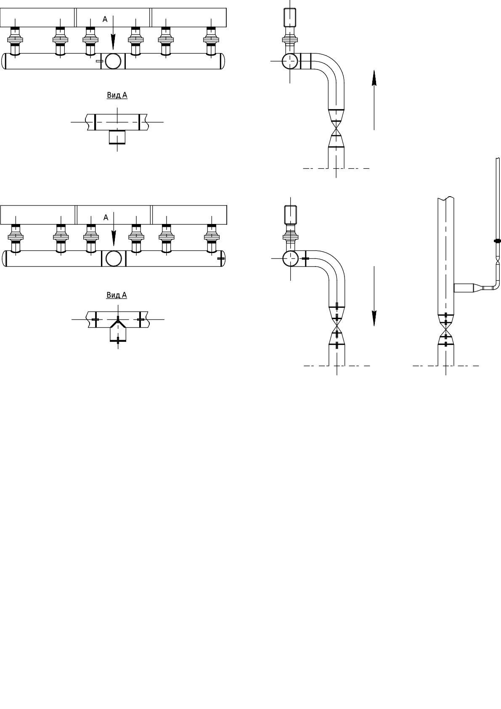
Рисунок 1
- Результаты визуального и измерительного контроля:
Таблица 4
№ п.п. | Характеристика | Результат
1. | Оценка общего состояния наружной поверхностей в местах доступных осмотру | недопустимых дефектов не зафиксировано
2. | Коррозионных повреждений поверхности основного металла и сварных швов | не выявлено
3. | Механических повреждений, трещин всех видов, расслоений, закатов, недопустимых забоин, раковин, непроваров, свищей, усадочных раковин, пор, подрезов, наплывов, прожогов коррозионно-эрозионных повреждений и других несплошностей основного металла  и сварных соединений | не обнаружено
4. | Сквозных трещин, вздутий и деформации теплообменных труб | не выявлено
5. | При осмотре приводов, вентиляторов, коллекторов и диффузоров вентиляторов | дефектов не обнаружено
6. | Теплообменные секции АВО | по высоте расположены равномерно
7. | Прогиб трубного пучка, пропуски  в вальцовке труб в трубной доске  и нарушение герметичности | не выявлено.
8. | Геометрические размеры элементов АВО | соответствуют требованиям конструкторской и нормативно-технической документации.
9. | Отклонения от проектных величин геометрии корпуса АВО газа (овальность, гофры) и технологических трубопроводов, относительные смещения (линейные  и угловые) осей патрубков штуцеров  и трубопроводов входа и выхода продукта | не обнаружены.
10. | Опоры | находятся в проектных положениях без перекосов
11. | Наклонные стяжки | не деформированы.
12. | По результатам наружного осмотра сооружения | обнаруженосоответствие строительных конструкций требованиям ГОСТ 31937-2011, отсутствуют повреждения строительных металлоконструкций (опорных стоек, откосов  и металлических ростверков) АВО газа ст. №№ 1-14.
13. | Деформации фундаментов, вызванные оседанием или оползнем основания (осадка, просадка, крен, сдвиг, прогиб, выгиб, кручение, перекос, разлом) | не обнаружено
14. | Деформации (перемещения, перекосы, повреждения) фундаментов опор АВО газа и опор связанных с ним трубопроводов входа и выхода газа, превышающие недопустимые отклонения | не обнаружены
15. | Деформация, коррозия болтов фланцевых соединений и фундаментных болтов | не обнаружена
16. | Деформации отдельных элементов опорных конструкций в виде погнутостей, прогибов, искривлений | не обнаружено
17. | Взаимное смещение в узлах сопряжения опорных конструкций, дефекты  и разрушения стыковых и узловых (болтовых) соединений | не обнаружено
18. | Локально деформированные зоны  и механические повреждения  на поверхности коллекторов, отводов  и частях теплообменников аппаратов воздушного охлаждения хладагента | не обнаружены
19. | Коррозионные повреждения, трещины  и свищи в основном металле коллекторов, отводов и частях теплообменных аппаратов | не обнаружены
20. | Коррозионные повреждения арматуры | не обнаружены
21. | Утечек продуктов и запотеваний  на основном металле во фланцевых соединениях, | не обнаружены
- Заключение по результатам визуального и измерительного контроля
По результатам наружного осмотра, визуального и измерительного контроля, дефектов, запрещающих эксплуатацию не обнаружено.
Техническое состояние АВО газа с обвязкой и трубопроводной арматуры по результатам визуального и измерительного контроля оценивается
как работоспособное.

Контроль провел:
Специалист II уровня по ВИК  квал. уд. № | _________________ | _________________
Заключение выдал:
Специалист II уровня по ВИК  квал. уд. № | _________________ | ________________

ПРИЛОЖЕНИЕ № 4
Протокол по результатам магнитопорошкового контроля

(предприятие-исполнитель) | (предприятие-Заказчик)
(почтовый адрес) | (место нахождения оборудования)
(наименование лаборатории НК) | (тип и наименование оборудования)
(свидетельство об аттестации) | (номер оборудования)

Протокол по результатам магнитопорошкового контроля
№ от
- Нормативно-техническая документация, в соответствии с которой выполнен контроль
Таблица 1
Нормативно-техническая документация по которой выполнен контроль: | - Р Газпром 2-2.3-398-2009 «Методика проведения экспертизы промышленной безопасности аппаратов воздушного охлаждения газа на КС, ДКС, КС ПХГ, СОГ ОАО «Газпром»;
 | - Инструкция по проведению диагностического обследования (паспортизации) технологических трубопроводов обвязок АВО газа», (вторая редакция, дополненная и измененная) утверждена РАО «Газпром» 06.03.2000 г., согласована Госгортехнадзором 22.03.2000;
- Федеральные нормы и правила в области промышленной безопасности «Основные требования к проведению неразрушающего контроля технических устройств, зданий
и сооружений на опасных производственных объектах», утвержденные приказом Ростехнадзора № 478 от 01.12.2020;
 | - СТО Газпром 2-4.1-406-2009 «Методика оценки ресурса запорно-регулирующей арматуры магистральных газопроводов»;
 | - СТО Газпром 2-2.4-083-2006 Инструкция по неразрушающим методам контроля качества сварных соединений при строительстве и ремонте промысловых и магистральных газопроводов;
 | - РД 13-05-2006 «Методические рекомендации о порядке проведения магнитопорошкового контроля технических устройств и сооружений, применяемых и эксплуатируемых на опасных производственных объектах»;
 | - ГОСТ Р-56001 2014 «Арматура трубопроводная для объектов газовой промышленности. Общие технические условия;
 | - ГОСТ Р 56512-2015 «Контроль неразрушающий. Магнитопорошковый метод. Типовые технологические процессы»;
 | - Технологическая карта №
- Применяемое оборудование
Таблица 2
№  п/п | Наименование прибора | Заводской номер прибора
1.
2.
- Схема проведения магнитопорошкового контроля
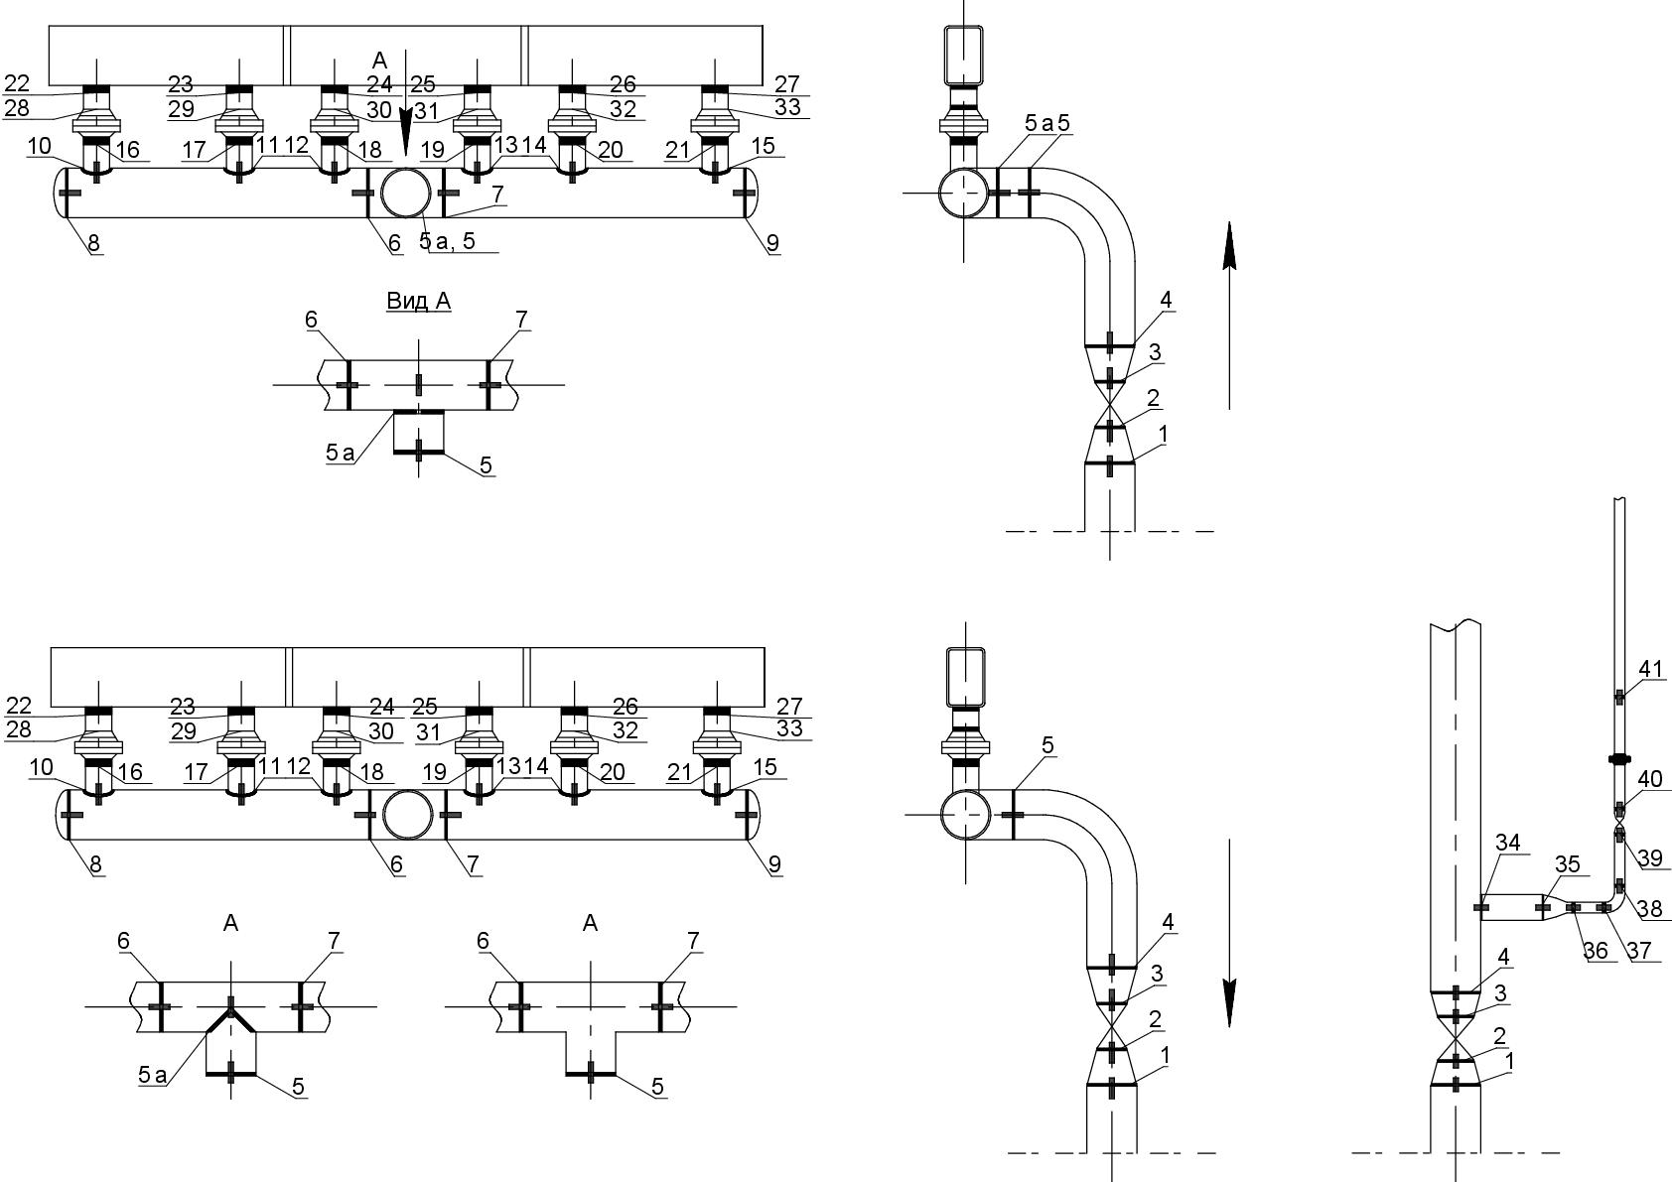
Рисунок 1
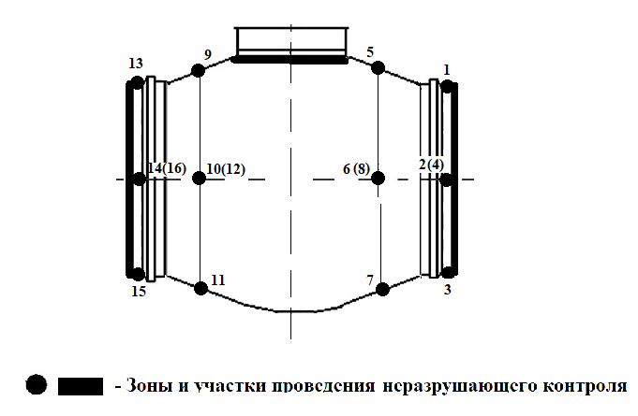
Рисунок 2
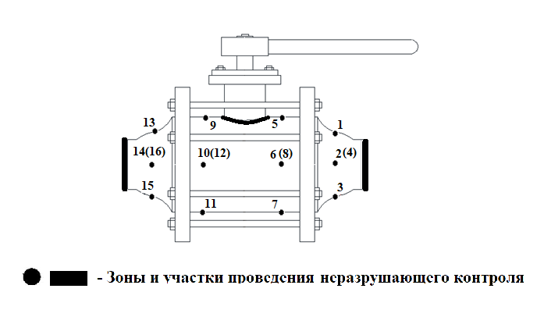
Рисунок 3
- Результаты контроля
Контроль выполнен в соответствии с программой работ, согласно схемы контроля.
Таблица 3
№ п/п | № стыка по схеме | Условное обозначение дефекта на схеме | Характер  дефекта | Координаты дефекта | Размер  дефекта, мм | Примечание
АВО газа ст. № Зав. №
 | 1 | Дефектов не обнаружено |  |  |  | -
 | 2 | Дефектов не обнаружено |  |  |  | -
 | 24 | Дефектов не обнаружено |  |  |  | -
 | 25 | Дефектов не обнаружено |  |  |  | -
 | 26 | Дефектов не обнаружено |  |  |  | -
Таблица 4
№  п/п | № крана, заводской и технологичес-кий | Зоны контролируе-мого участка | Напряжен-ность магнитного поля,  А/м (А/см) | Описание результа-тов  контроля | Оценка результа-тов  контроля | Примеча-ние
 | зав.№  тех.№ | согласно схеме контроля |  | ДНО*
- Заключение по результатам контроля
В результате проведения магнитопорошкового контроля АВО газа с обвязкой и трубопроводной арматурой, дефектов являющихся недопустимыми согласно нормативной документации (п. 1 настоящего протокола), не обнаружены/обнаружены.
Техническое состояние АВО газа с обвязкой и трубопроводной арматурой по результатам магнитопорошковой дефектоскопии оценивается как работоспособное согласно п.3.2 ГОСТ 27.002-2015.

Контроль провел:
Специалист II уровня по МК  квал. уд. № | ______________ | ________________
Заключение выдал:
Специалист II уровня по МК  квал. уд. № | ______________ | _______________

ПРИЛОЖЕНИЕ № 5
Протокол по результатам ультразвуковой толщинометрии

(предприятие-исполнитель) | (предприятие-Заказчик)
(почтовый адрес) | (место нахождения оборудования)
(наименование лаборатории НК) | (тип и наименование оборудования)
(свидетельство об аттестации) | (номер оборудования)

Протокол по результатам ультразвуковой толщинометрии
№ от

- Нормативно-техническая документация, в соответствии с которой выполнен контроль
Таблица 1
Нормативно-техническая документация по которой выполнен контроль: | - Инструкция по проведению диагностического обследования (паспортизации) технологических трубопроводов обвязок АВО газа», (вторая редакция, дополненная и измененная) утверждена РАО «Газпром» 06.03.2000 г., согласована Госгортехнадзором 22.03.2000;
- Р Газпром 2-2.3-398-2009 «Методика проведения экспертизы промышленной безопасности аппаратов воздушного охлаждения газа на КС, ДКС, КС ПХГ, СОГ
ОАО «Газпром»;
 | - СТО Газпром 2-4.1-406-2009 «Методика оценки ресурса запорно-регулирующей арматуры магистральных газопроводов»;
 | - СТО Газпром 2-4.1-212-2008 Общие технические требования к трубопроводной арматуре, поставляемой на объекты ОАО Газпром;
 | - СТО Газпром 2-2.4-083-2006 Инструкция по неразрушающим методам контроля качества сварных соединений при строительстве и ремонте промысловых и магистральных газопроводов;
 | - ГОСТ 34347-2017 «Сосуды и аппараты стальные сварные. Общие технические условия»;
 | - ГОСТ Р 55614-2013 «Контроль неразрушающий. Толщиномеры ультразвуковые. Общие технические требования»;
Нормативно-техническая документация по которой выполнен контроль: | - ГОСТ Р 55725-2013 «Контроль неразрушающий. Преобразователи ультразвуковые пьезоэлектрические. Общие технические требования»;
 | - инструкция по эксплуатации ультразвукового толщиномера;
 | - Технологическая карта № ГПД-ОКККиМ-УЗТ-002-22
- Применяемое оборудование
Таблица 2
№  п/п | Наименование прибора | Заводской номер прибора
1. | Толщиномер ультразвуковой ТУЗ-2
2. | Прибор портативный для измерения шероховатости поверхности TR200
- Схема проведения ультразвуковой толщинометрии
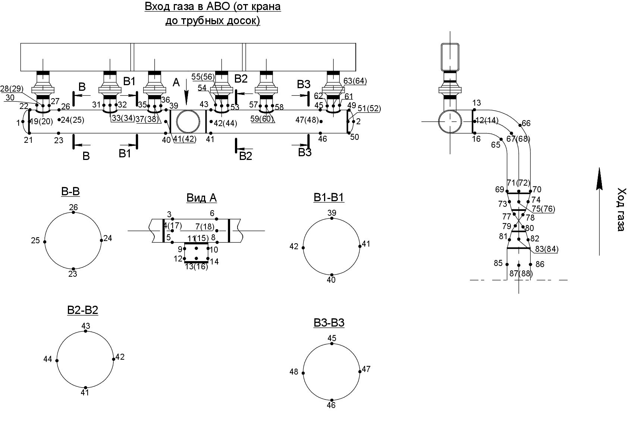
Рисунок 1
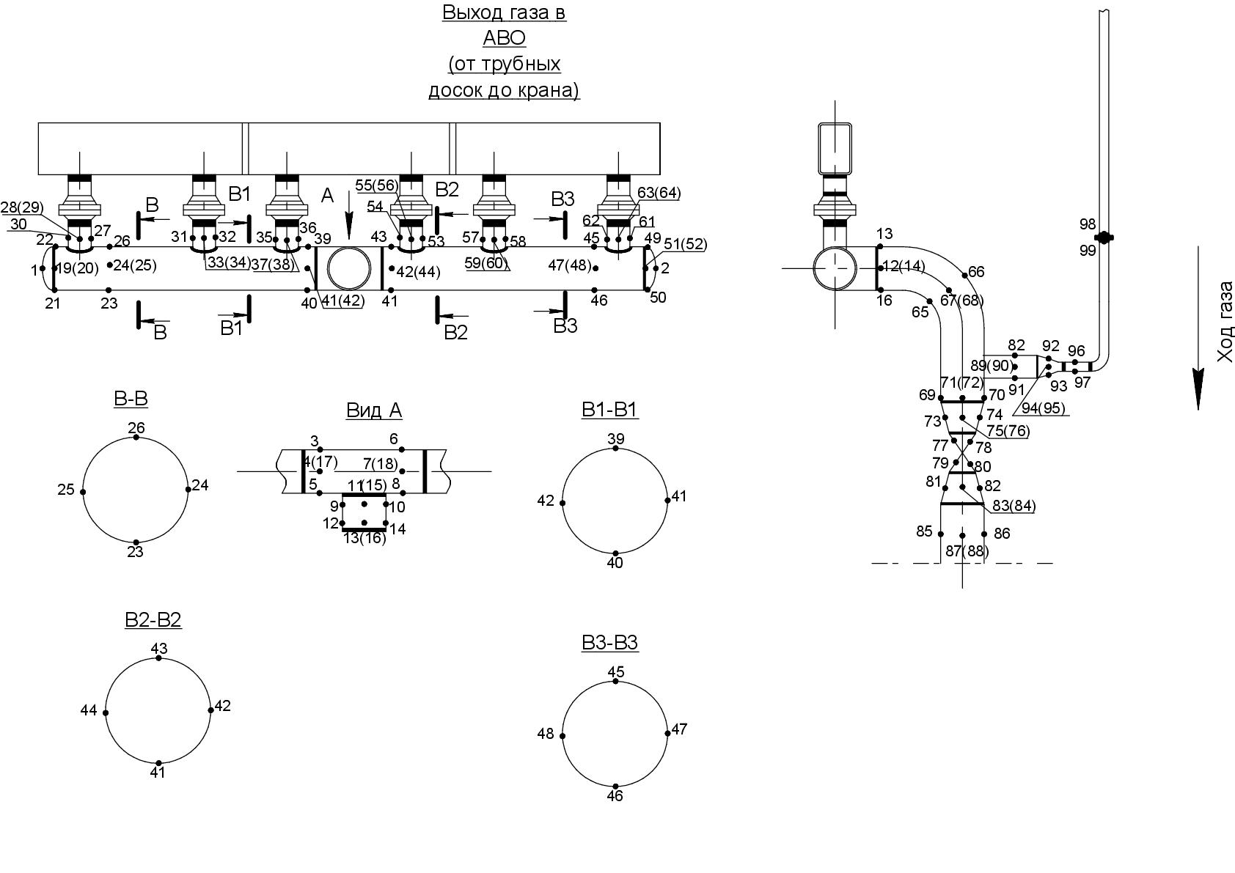
Рисунок 2
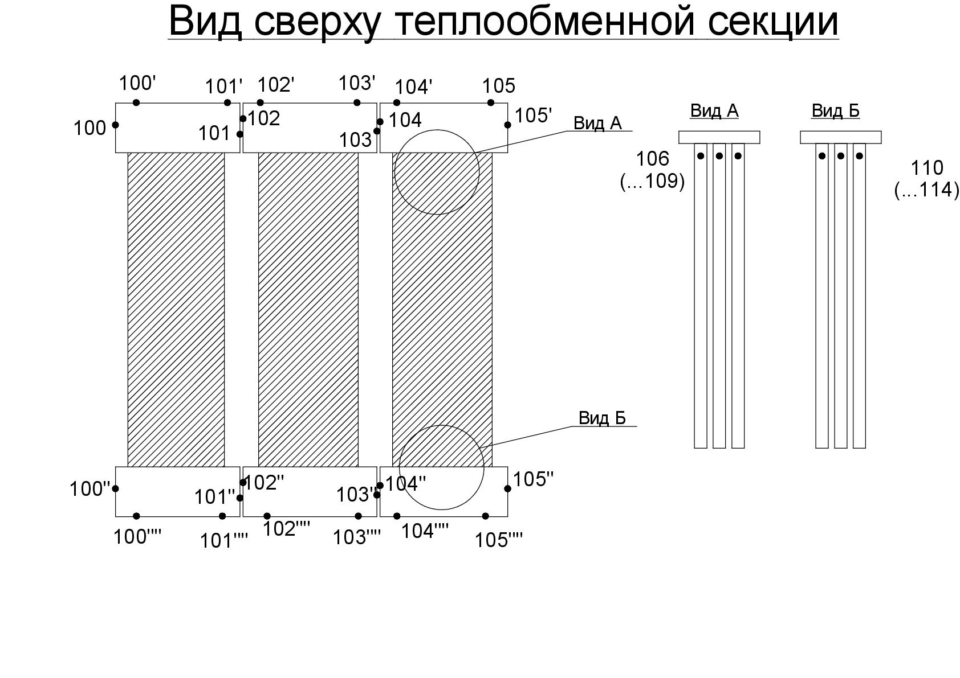
Рисунок 3

Рисунок 4

Рисунок 5
- Результаты контроля
Контроль выполнен в соответствии с программой работ, согласно схемы контроля.

Примечание: ЗНДК – зона недоступна для контроля, толщина теплообменных труб замерялась в доступных местах, толщина стенок находится в пределах ___ – __ мм; расположение контролируемых соединений элементов трубопроводной обвязки АВО газа.

№  секции | Наимено-вание элемента | Точка заме-ра | Толщи-на, мм | Точ-ка заме-ра | Толщи-на, мм | Точка заме-ра | Толщи-на, мм | Точка заме-ра | Толщи-на, мм
- Зключение по результатам контроля
По результатам ультразвуковой толщинометрии утонений толщин стенок элементов АВО газа с трубопроводной обвязкой и трубопроводной арматурой менее расчетной толщины стенки, согласно СП 36.13330.2012,не обнаружено.
По результатам ультразвуковой толщинометрии ликваций и расслоений металла не выявлено. Измеренная толщина стенки элементов превышает/ниже минимально-допустимые значения и удовлетворяет требованиям СТО Газпром 2-4.1-212-2008.
Недопустимых утонений и признаков расслоений не выявлено.
Техническое состояние АВО газа с трубопроводной обвязкой и трубопроводной арматурой по результатам ультразвуковой толщинометрии оценивается как работоспособное согласно п.3.2 ГОСТ 27.002-2015.

Контроль провел:
Специалист II уровня УК  квал. уд. № | ______________ | __________
Специалист II уровня УК  квал. уд. № | ______________ | ____________
Заключение выдал:
Специалист II уровня УК  квал. уд. № | ______________ | ______________

ПРИЛОЖЕНИЕ № 6
Протокол по результатам ультразвукового контроля качества основного металла и сварных соединений

(предприятие-исполнитель) | (предприятие-Заказчик)
(почтовый адрес) | (место нахождения оборудования)
(наименование лаборатории НК) | (тип и наименование оборудования)
(свидетельство об аттестации) | (номер оборудования)

Протокол по результатам ультразвукового контроля качества основного металла и сварных соединений
№ от

- Нормативно-техническая документация, в соответствии с которой выполнен контроль
Таблица 1
Нормативно-техническая документация | - Инструкция по проведению диагностического обследования (паспортизации) технологических трубопроводов обвязок АВО газа», (вторая редакция, дополненная и измененная) утверждена РАО «Газпром» 06.03.2000 г., согласована Госгортехнадзором 22.03.2000 г.;
- Р Газпром 2-2.3-398-2009 «Методика проведения экспертизы промышленной безопасности аппаратов воздушного охлаждения газа на КС, ДКС, КС ПХГ, СОГ
ОАО «Газпром»;
 | - СТО Газпром 2-4.1-406-2009 «Методика оценки ресурса запорно-регулирующей арматуры магистральных газопроводов»;
 | - СТО Газпром 2-2.4-083-2006 Инструкция по неразрушающим методам контроля качества сварных соединений при строительстве и ремонте промысловых и магистральных газопроводов;
 | - СТО 00220256-005-2005 «Швы стыковых, угловых и тавровых сварных соединений сосудов и аппаратов, работающих под давлением. Методика ультразвукового контроля»;
 | - ГОСТ 34347-2017 «Сосуды и аппараты стальные сварные. Общие технические условия»;
 | - ГОСТ 17410-78 «Контроль неразрушающий. Трубы металлические бесшовные цилиндрические. Методы ультразвуковой дефектоскопии»;
 | - ГОСТ Р 55724-2013 «Контроль неразрушающий. Соединения сварные. Методы ультразвуковые»;
 | - ГОСТ Р 55725-2013 «Контроль неразрушающий. Преобразователи ультразвуковые пьезоэлектрические. Общие технические требования»;
 | - Технологическая карта № ГПД-ОКККиМ-УЗК-005-22
- Применяемое оборудование
Таблица 2
№  п/п | Наименование прибора | Заводской номер прибора
1.
2.
3.
4.
- Параметры контроля
Таблица 3
Параметры  контроля | Освещенность: 500 Лк.;  Шероховатость поверхности: Rz=40 мкм.  Эквивалентная площадь Sбрак, мм²:  - для толщины стенки (4,0 - 6,0) мм, составляет Sбрак, = 0,7 мм²,  - для толщины стенки (8,0 - 12,0) мм, составляет Sбрак, = 1,05 мм²,  - для толщины стенки (12,0 - 15,0) мм, составляет Sбрак, = 1,4 мм²,  - для толщины стенки (15,0 - 20,0) мм, составляет Sбрак, = 1,75 мм²,
- Схема контроля ультразвукового контроля качества основного металла и сварных соединений
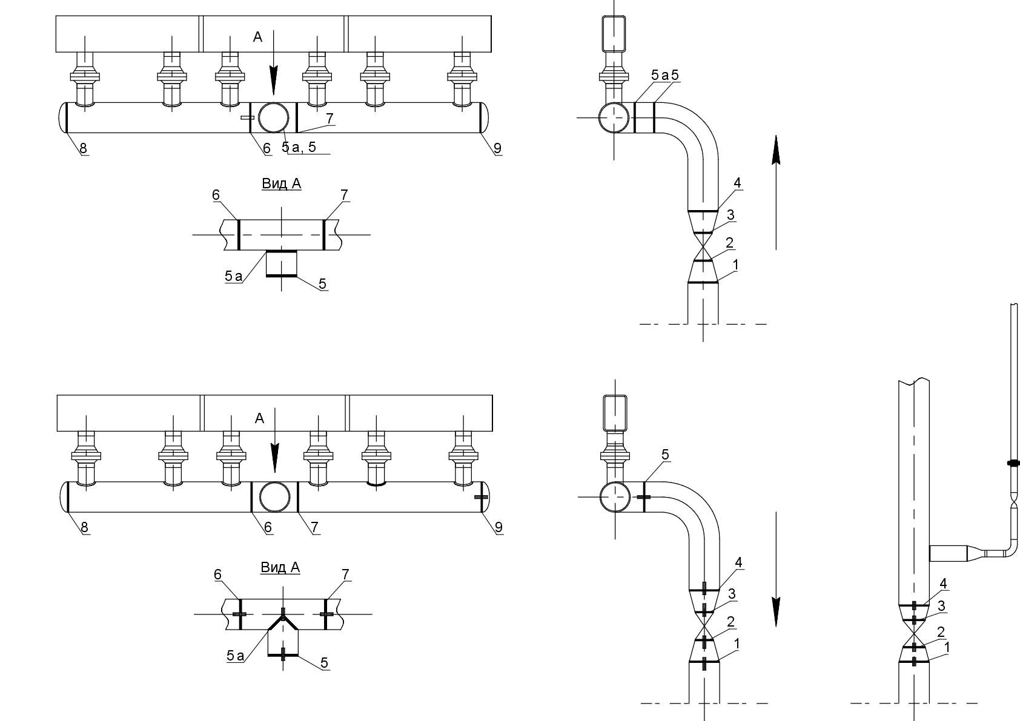
Рисунок
1

Рисунок 2

Рисунок 3
- Результаты контроля
Контроль выполнен в соответствии с программой работ, согласно схемы.
Результаты контроля ТПО
Таблица 4
Номер сварного соединения по карте контроля | Эквивалентная площадь Sдеф., мм² | Глубина залегания  Y, мм | Протяженность  ΔL, мм | Форма (характер) дефекта (объемный/плоскостной) | Местоположение на сварном соединений L, мм | Примечания | Заключение  (годен, ремонт, вырезать)
АВО газа ст. №1, Инв. №137012, Зав. №7352(входной коллектор)
Сварной шов № 1
Сварной шов № 2
Сварной шов № 3

Результаты контроля ТПА
Таблица 5
№  п/п | № крана, заводской и технологический | Описание результатов контроля |  |  |  |  |  |  |  | Наименование сварного  соединения |  | Соответствие требованиям  допустимости  размеров дефектов  по методическим  рекомендациям  нормативных  документов
 |  | Условный номер дефекта | Превышение браковочной  чувствительности Amax, дБ | Расстояние от базиса L, мм | Глубина залегания Y, мм | Расстояние до передней границы RPD, мм | Длина L, мм | Высота h, мм | Тип дефекта | Сварное соединение  корпуса крана | Сварное соединение  фланца крана
 | зав.№ тех.№
- Заключение по результатам ультразвуковой дефектоскопии:
В результате проведения ультразвукового контроля качества основного металла и сварных соединений АВО газа с трубопроводной обвязкой и трубопроводной арматурой, дефектов сварных соединений, превышающих браковочный уровень по эквивалентной площади искусственного отражателя не обнаружено.
Техническое состояние АВО газа с обвязкой и трубопроводной арматурой по результатам ультразвукового контроля оценивается как работоспособное согласно п.3.2 ГОСТ 27.000-2015.

Контроль провел:
Специалист II уровня по УК  квал. уд. № | ______________ | _________________
Заключение выдал:
Специалист II уровня по УК  квал. уд. № | ______________ | ______________

ПРИЛОЖЕНИЕ № 7
Протокол по результатам контроля твердости основного металла
и сварных соединений, измерения прочностных характеристик строительных конструкций

(предприятие-исполнитель) | (предприятие-Заказчик)
(почтовый адрес) | (место нахождения оборудования)
(наименование лаборатории НК) | (тип и наименование оборудования)
(свидетельство об аттестации) | (номер оборудования)

Протокол по результатам контроля твердости основного металла
и сварных соединений, измерение прочностных характеристик строительных конструкций
№ от

- Нормативно-техническая документация, в соответствии с которой выполнен контроль
Таблица 1
Нормативно-техническая документация | - Р Газпром 2-2.3-398-2009 «Методика проведения экспертизы промышленной безопасности аппаратов воздушного охлаждения газа на КС, ДКС, КС ПХГ, СОГ ОАО «Газпром»;
 | - Инструкция по проведению диагностического обследования (паспортизации) технологических трубопроводов обвязок АВО газа», (вторая редакция, дополненная и измененная) утверждена РАО «Газпром» 06.03.2000, согласована Госгортехнадзором 22.03.2000 г.;
 | - ГОСТ 22761-77 «Металлы и сплавы. Метод измерения твердости по Бринеллю переносными твердомерами статического действия»;
 | - СТО Газпром 2-4.1-406-2009 «Методика оценки ресурса запорно-регулирующей арматуры магистральных газопроводов»;
Нормативно-техническая документация | - СТО Газпром 2-4.1-212-2008 Общие технические требования к трубопроводной арматуре, поставляемой на объекты ОАО Газпром;
 | - ГОСТ 34347-2017 «Сосуды и аппараты стальные сварные. Общие технические условия».
 | - Технологическая карта № ГПД-ОКККиМ-ТВ-003-22
- Применяемое оборудование
Таблица 2
№  п/п | Наименование прибора | Заводской номер прибора
1.
2.
- Схема контроля твердости основного металла и сварных соединений
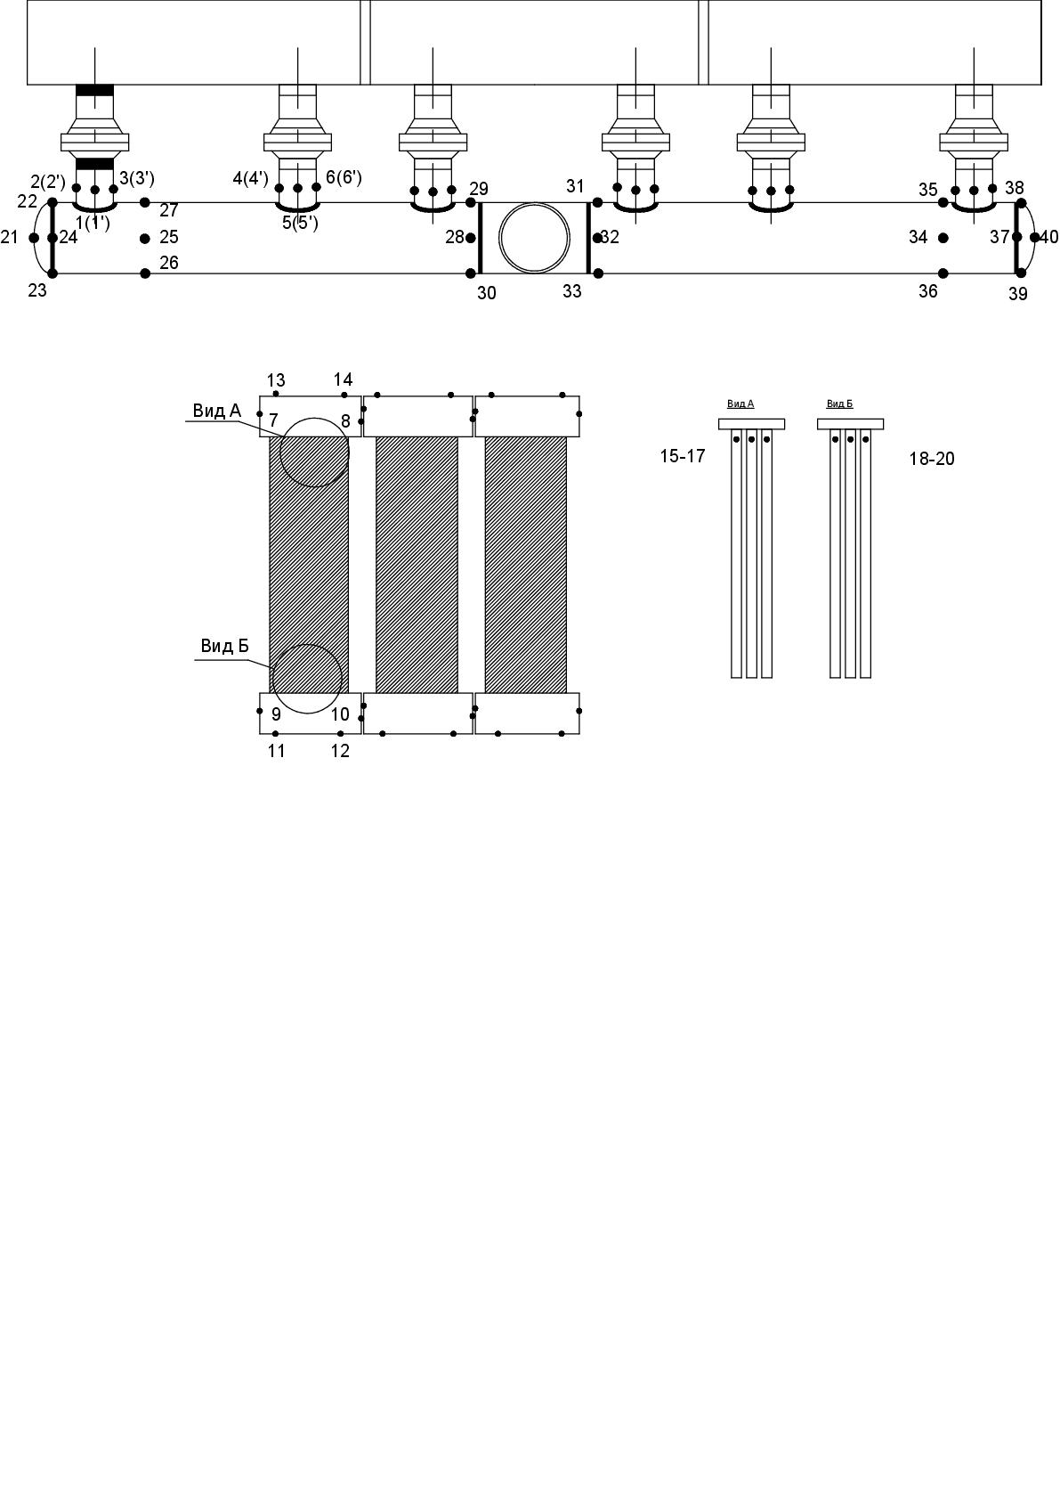
Рисунок 1
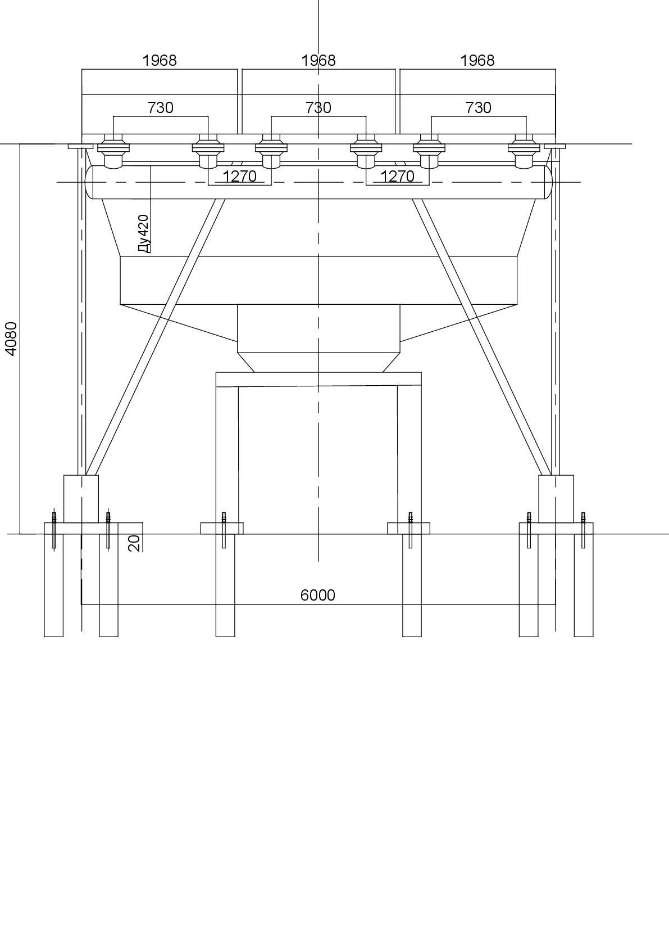
Рисунок 2

Рисунок 3

Рисунок 4
- Результаты контроля
Контроль выполнен в соотвествии с программой работ, согласно схемы контроля.
Таблица 3
№  п/п | Наименова-ние элемента | Точка заме-ра | Твердость, НВ | Точка заме-ра | Твердость, НВ | Точка замера | Твердость, НВ | Точка замера | Твердость, НВ
АВО газа ст. №, Инв. №, Зав. №
 | Входная камера I секции
Примечание: НД – зона недоступна для контроля
Таблица 4
Техн. номер | Наименование ТПА | Усл.  проход DN, мм | Номер точки | Твердость металла, НВ | Номер точки | Твердость металла, НВ | Номер точки | Твердость металла, НВ | Номер точки | Твердость  металла, НВ
Допускные пределы по твердости, НВ согласно  п. 5.5.2.16 ГОСТ Р 560001-2014, таб. 23 СТО Газпром 2-2.1-249-2008 |  |  | не более 240 - для основного металла корпуса из низколегированной стали;  не более 266 – для металла шва;  не более 282 – для металла зоны термического влияния
Таблица 5
Номер сварного соедине-ния/ номер зоны контроля | Твердость металла, HB |  |  |  |  | Номер сварного соединения/номер зоны контроля | Твердость металла,HB
 | Основного |  | шва | Зоны  термического  влияния |  |  | Основного |  | шва | Зоны  термического  влияния
 | Т.1 | Т.5 | Т.3 | Т.2 | Т.4 |  | Т.1 | Т.5 | Т.3 | Т.2 | Т.4
АВО газа ст. №, Инв. №, Зав. № (входной коллектор)
Таблица 6
№ п/п | Место контроля | Измеренное значение прочности, НВ |  |  |  |  |  | Фактическая средняя прочность Rm, НВ | Примечание
Опоры (сваи)
Таблица 7
Вид проката  (сечение) | Положение конструкции в осях |  | Среднее значение твердости, НВ | Допустимы значения твердости, НВ
- Заключение по результатам контроля
Измеренные значения твёрдости материала элементов АВО газа с трубопроводной обвязкой и трубопроводной арматурой находятся в допустимых пределах значений твердости по Бринеллю.
Фактические значения твёрдости металла металлических конструкций находится в допустимых приделах и соответствуют требованиям нормативно-технической документации (п.1 настоящего протокола).

Контроль провел:
Специалист II уровня по ТВ  квал. уд. № | ______________ | _______________
Заключение выдал:
Специалист II уровня по ТВ  квал. уд. № | ______________ | _______________

ПРИЛОЖЕНИЕ № 8
Протокол по результатам акустико-эмиссионного контроля

(предприятие-исполнитель) | (предприятие-Заказчик)
(почтовый адрес) | (место нахождения оборудования)
(наименование лаборатории НК) | (тип и наименование оборудования)
(свидетельство об аттестации) | (номер оборудования)

Протокол по результатам акустико-эмиссионного контроля
№ от
- Нормативно-техническая документация, в соответствии с которой выполнен контроль

Таблица 1
Нормативно-техническая документация | - Р Газпром 2-2.3-398-2009 «Методика проведения экспертизы промышленной безопасности аппаратов воздушного охлаждения газа на КС, ДКС, КС ПХГ, СОГ ОАО «Газпром»;
 | - Федеральные нормы и правила в области промышленной безопасности «Правила промышленной безопасности при использовании оборудования, работающего под избыточным давлением», утвержденные приказом Ростехнадзора № 536 от 15.12.2020 г;
 | - ГОСТ 52727-2007 «Техническая диагностика. Акустико-эмиссионная диагностика. Общие требования;
 | - РД 03-299-99 Требования к акустико-эмиссионной аппаратуре;
 | - РД 03-300-99 Требования к преобразователям акустической эмиссии;
 | - Технологическая карта № ГПД-ОКККиМ-АЭ-007-22

- Применяемое оборудование
Таблица 2
№  п/п | Наименование прибора | Заводской номер прибора
1.
2.
3.
- Схема расположения преобразователей акустической эмиссии и график нагружения
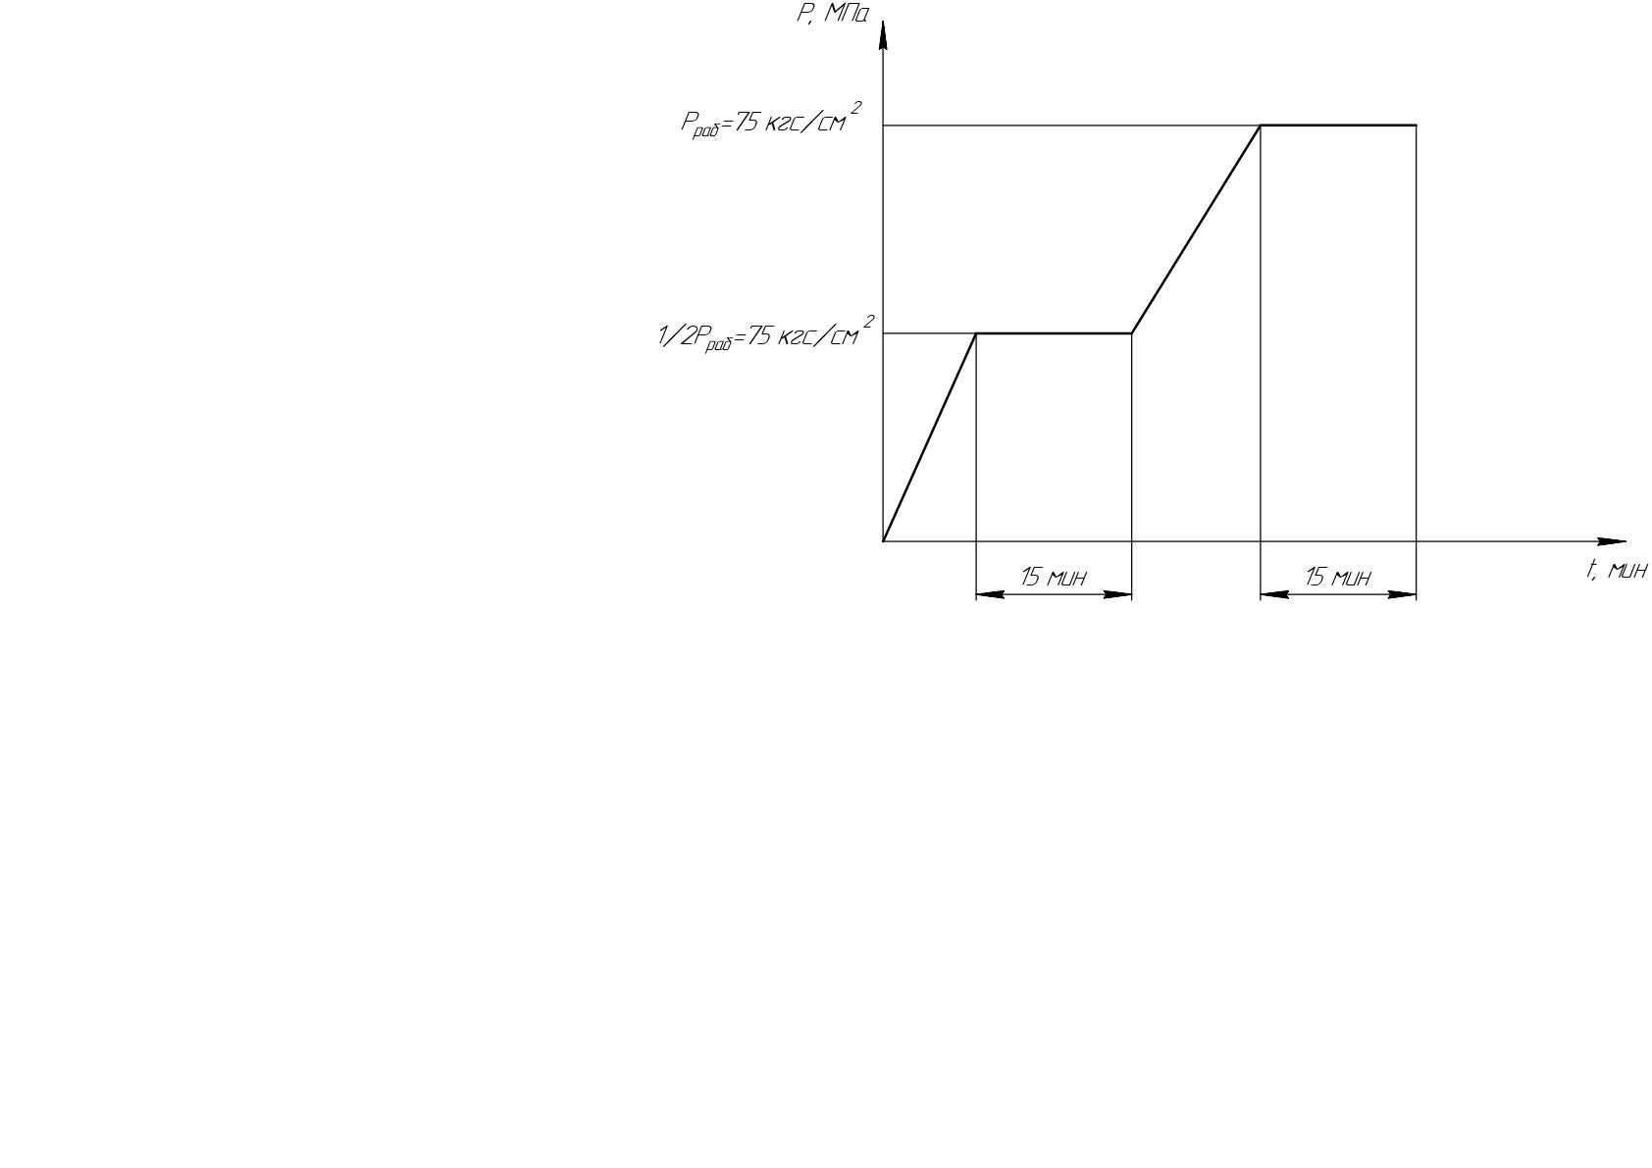
Рисунок 1
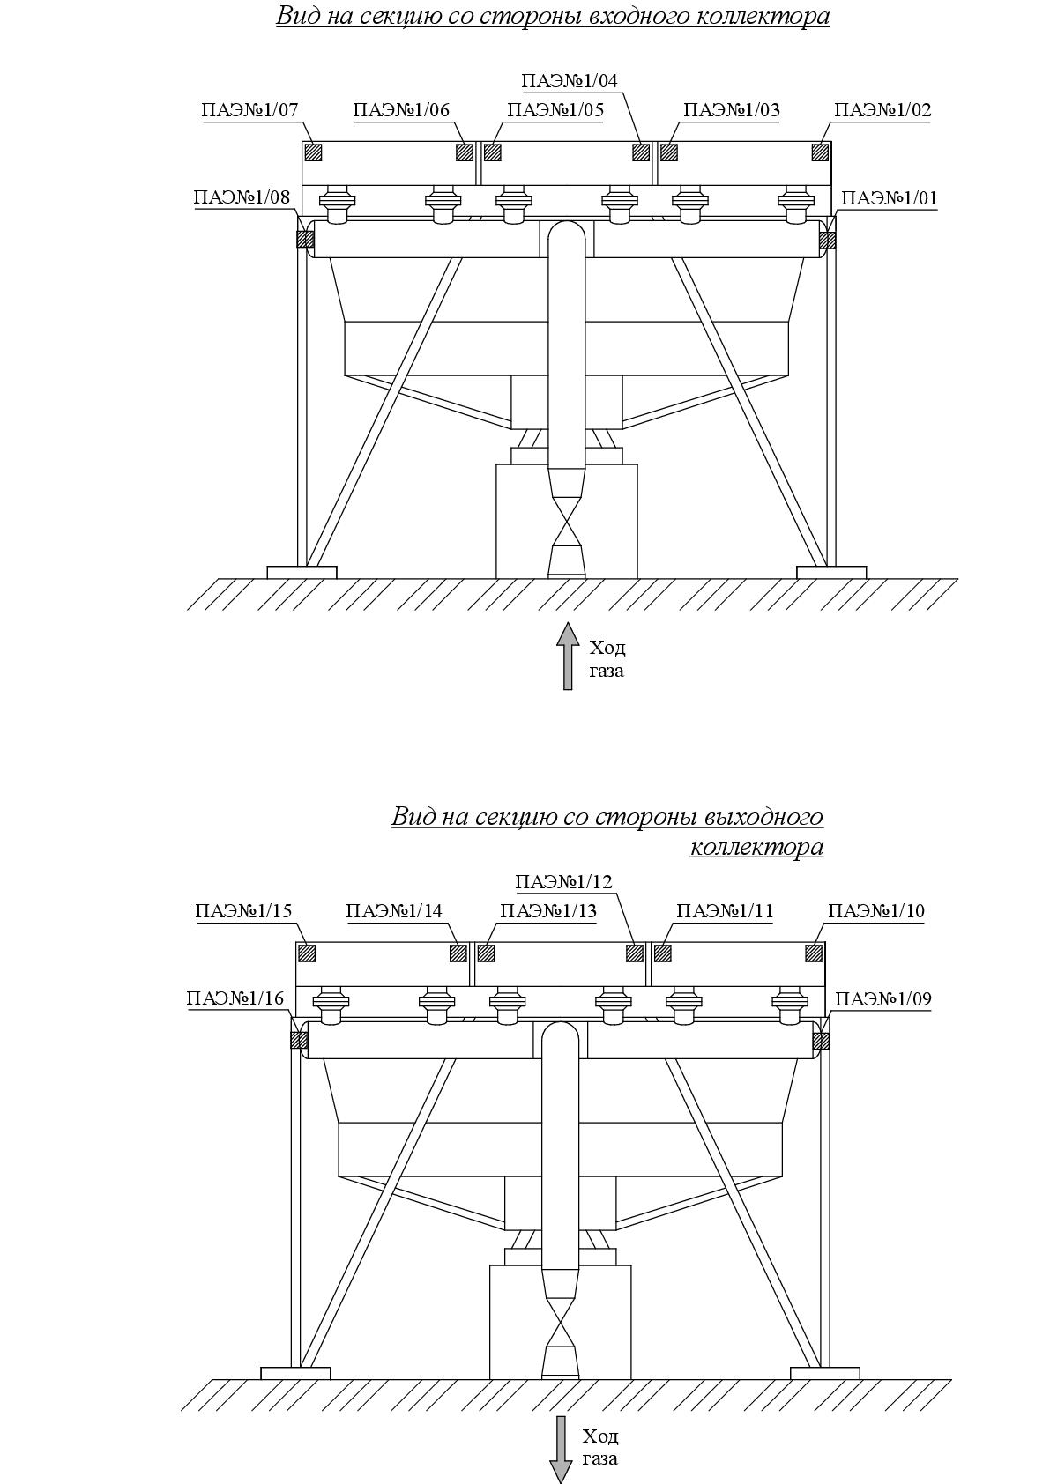
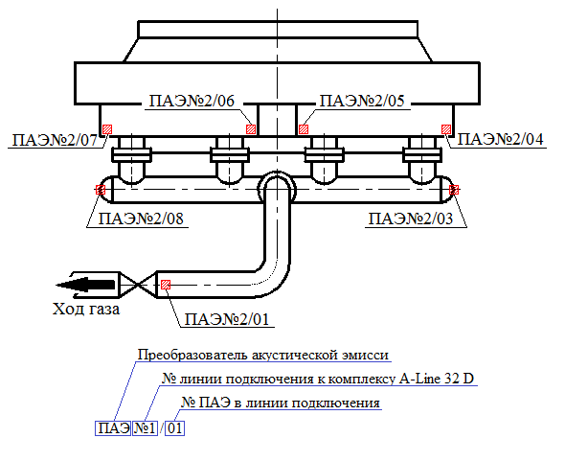
Рисунок 2
- Результаты контроля
Таблица 3
№ секции | Класс источника
 | Пассивный | Активный | Критически активный | Катастрофически активный
- Заключение по результатам проведенного акустико-эмиссионного контроля аппаратов воздушного охлаждения газа
Техническое состояние АВО газа с обвязкой и трубопроводной арматурой по результатам пневматических испытаний на прочность
и герметичность с акустико-эмиссионным контролем оценивается
как работоспособное согласно п.3.2 ГОСТ 27.000-2015.

Контроль провел:
Специалист II уровня по АЭ  квал. уд. № | ______________ | ________________
Специалист II уровня по АЭ  квал. уд. № | ______________ | ________________
Заключение выдал:
Специалист II уровня по АЭ  квал. уд. № | ______________ | _______________

ПРИЛОЖЕНИЕ № 9
Протокол по результатам геодезических измерений строительных конструкций

(предприятие-исполнитель) | (предприятие-Заказчик)
(почтовый адрес) | (место нахождения оборудования)
(наименование лаборатории НК) | (тип и наименование оборудования)
(свидетельство об аттестации) | (номер оборудования)

Протокол по результатам геодезических измерений строительных конструкций № от

- Нормативно-техническая документация, в соответствии с которой выполнен контроль
Таблица 1
Нормативно-техническая документация | - Р Газпром 2-2.3-398-2009 «Методика проведения экспертизы промышленной безопасности аппаратов воздушного охлаждения газа на КС, ДКС, КС ПХГ, СОГ ОАО «Газпром»;  - Инструкция по проведению диагностического обследования (паспортизации) технологических трубопроводов обвязок АВО газа», (вторая редакция, дополненная и измененная) утверждена РАО «Газпром» 06.03.2000 г., согласована Госгортехнадзором 22.03.2000 г.;  - ГОСТ 22761-77 «Металлы и сплавы. Метод измерения твердости по Бринеллю переносными твердомерами статического действия»;  - СТО Газпром 2-4.1-406-2009 «Методика оценки ресурса запорно-регулирующей арматуры магистральных газопроводов»;  - СТО Газпром 2-4.1-212-2008 Общие технические требования к трубопроводной арматуре, поставляемой на объекты ОАО Газпром;
Нормативно-техническая документация | - ГОСТ 34347-2017 «Сосуды и аппараты стальные сварные. Общие технические условия».
 | - ГОСТ 31937-2011 «Здания и сооружения. Правила обследования и мониторинга технического состояния».
 | - СП 126.13330.2017 «Геодезические работы в строительстве».
 | - Схема проведения измерений
- Применяемое оборудование
Таблица 2
№  п/п | Наименование прибора | Заводской номер прибора
1.
2.
- Схема геодезического контроля
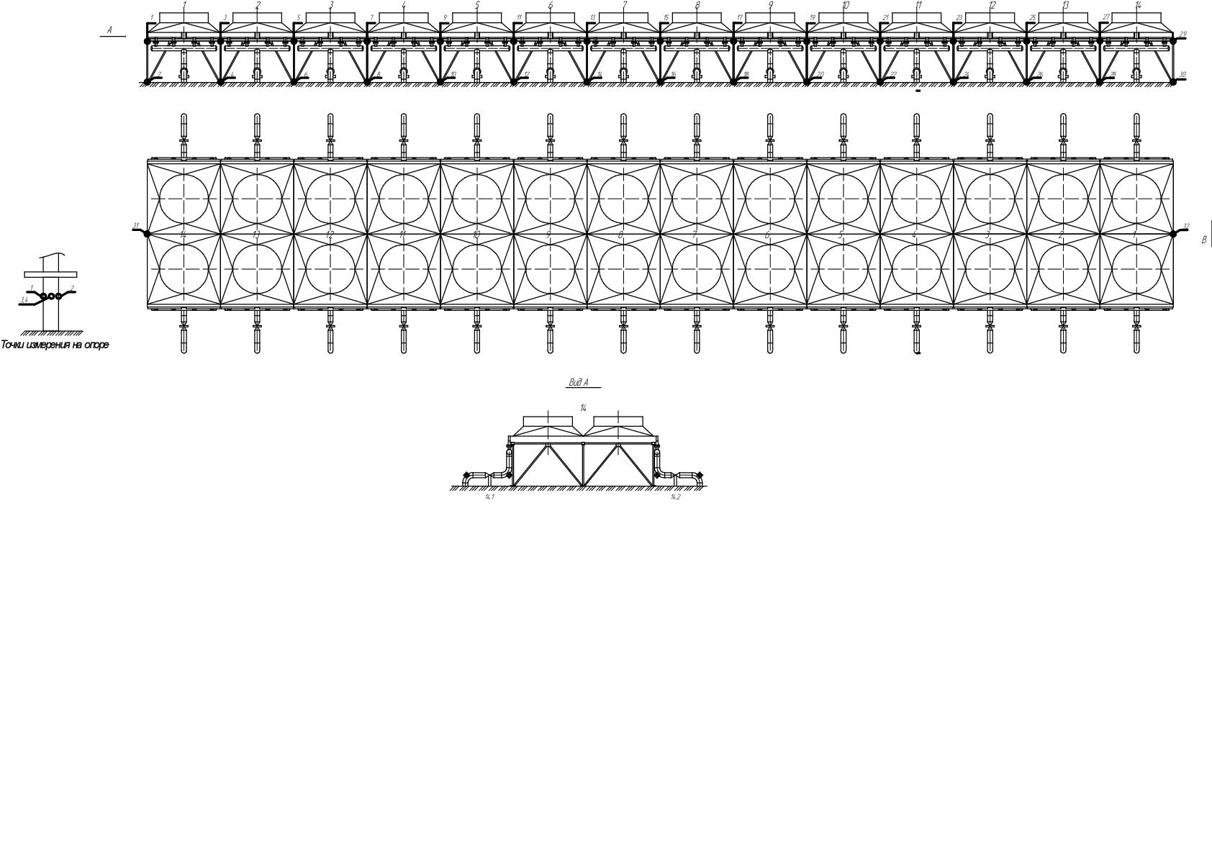
Рисунок 1
- Результаты контроля
Таблица 3
№ точки | Участок | Высота, мм | Расстояние, м | Уклон, мм/м
 | Несущие опорные конструкции АВО газа
*Примечание - Условная высота относительно репера Rp1=1483
Контролируемый параметр | Результат контроля
Геометрические размеры элементов АВО | Соответствуют требованиям конструкторской и нормативно-технической документации
Отклонения от нормативных величин геометрии корпуса АВО газа (овальность, гофры) и технологических трубопроводов, относительные смещения (линейные и угловые) осей патрубков штуцеров и трубопроводов входа и выхода продукта | Не обнаружены
Опоры находятся в нормативных положениях без перекосов. Наклонные стяжки не деформированы
Ниличие перекосов опор | Не обнаружено
Деформация наклонных стяжек | Не обнаружено
Несоответствие строительных конструкций требованиям ГОСТ 31937-2011 | Не обнаружено
Разрушения бетона оголовков фундаментов | Не обнаружено
- Заключение по результатам проведенного геодезического контроля аппаратов воздушного охлаждения газа.
Техническое состояние строительных конструкций АВО газа с обвязкой и трубопроводной арматурой по результатам проведенных измерений оценивается как работоспособное согласно п.3.2 ГОСТ 27.000-2015.

Контроль провел:
Специалист II уровня  квал. уд. № | ______________ | ________________
Заключение выдал:
Специалист II уровня  квал. уд. № | ______________ | ________________

ПРИЛОЖЕНИЕ № 10
Перечень применяемой при техническом диагностировании
нормативной, технической и методической
документации
  - Федеральный закон от 21.07.1997 № 116-ФЗ (ред. от 07.03.2017) «О промышленной безопасности опасных производственных объектов» (с измен., и доп. с 25.03.2017).
  - Федеральный Закон «О техническом регулировании» от 18 декабря 2002 г.
№ 184-ФЗ (с изменениями от 29.07.2017).
  - Федеральные нормы и правила в области промышленной безопасности «Основные требования к проведению неразрушающего контроля технических устройств, зданий
и сооружений на опасных производственных объектах», утвержденные приказом Ростехнадзора № 478 от 01.12.2020 г.
  - Федеральные нормы и правила в области промышленной безопасности «Правила безопасности для опасных производственных объектов магистральных трубопроводов», утвержденные приказом Ростехнадзора № 517 от 11.12.2020.
  - Федеральные нормы и правила в области промышленной безопасности «Правила безопасности в нефтяной и газовой промышленности», утвержденные приказом Ростехнадзора. № 534 от 15.12.2020 г.
  - Федеральные нормы и правила в области промышленной безопасности «Правила промышленной безопасности при использовании оборудования, работающего
под избыточным давлением», утвержденные приказом Ростехнадзора № 536 от 15.12.2020.
  - СТО Газпром 2-2.3-218-2008 «Инструкция по применению магнитопорошкового неразрушающего контроля сосудов, работающих под давлением».
  - СТО Газпром 2-2.3-325-2009 «Неразрушающий контроль тройников и тройниковых соединений технологических трубопроводов компрессорных станций. Нормы оценки
и методы проведения работ».
  - СТО Газпром 2-2.3-328-2009 «Оценка технического состояния и срока безопасной эксплуатации технологических трубопроводов компрессорных станций».
  - СТО Газпром 2-2.3-491-2010 «Техническое диагностирование сосудов, работающих под давлением на объектах ОАО «Газпром».
  - СТО Газпром 2-2.3-954-2015 «Порядок проверки подрядных организаций
на соответствии требованиям ОАО «Газпром» к выполнению работ по диагностике, техническому обслуживанию и ремонту объектов ОАО «Газпром».
  - СТО Газпром 2-2.4-083-2006 «Инструкция по неразрушающим методам контроля качества сварных соединений при строительстве и ремонте промысловых и магистральных газопроводах».
  - СТО Газпром 2-3.5-253-2008 «Контроль качества оборудования при поставке
и эксплуатации. Агрегаты газоперекачивающие с газотурбинным приводом. Аппараты воздушного охлаждения газа».
  - СТО Газпром 2-3.5-046-2006 Порядок экспертизы технических условий
на оборудование и материалы, аттестации технологий и оценки готовности организаций
выполнению работ по диагностике и ремонту объектов транспорта газа ОАО «Газпром».
  - СТО Газпром 2-3.5-454-2010 «Правила эксплуатации магистральных газопроводов».
  - СТО Газпром 2-3.5-510-2010 «Установки и аппараты воздушного охлаждения газа технические требования».
  - СТО Газпром 2-4.1-406-2009 «Методика оценки ресурса запорно-регулирующей арматуры магистральных газопроводов».
  - СТО 00220256-005-2005 «Швы стыковых и угловых сварных соединений сосудов
и аппаратов, работающих под давлением. Методика ультразвукового контроля».
  - Р Газпром 2-2.3-398-2009 «Методика проведения экспертизы промышленной безопасности аппаратов воздушного охлаждения газа на КС, ДКС, КС ПХГ,
СОГ ОАО «Газпром».
  - РД 03-299-99 «Требования к акустико-эмиссионной аппаратуре, используемой
для контроля опасных производственных объектов».
  - РД 03-300-99 «Требования к преобразователям акустической эмиссии, применяемым для контроля опасных производственных объектов».
  - РД 13-05-2006 «Методические рекомендации о порядке проведения магнитопорошкового контроля технических устройств и сооружений, применяемых
и эксплуатируемых на опасных производственных объектах».
  - РД 13-06-2006 «Методические рекомендации о порядке проведения капиллярного контроля технических устройств и сооружений, применяемых и эксплуатируемых
на опасных производственных объектах».
  - ГОСТ 380-2005 «Сталь углеродистая обыкновенного качества. Марки».
  - ГОСТ 1778-70 «Сталь. металлографические методы определения неметаллических включений».
  - ГОСТ 2789-73 «Шероховатость поверхности. Параметры и характеристики».
  - ГОСТ 5781-82. «Сталь горячекатаная для армирования железобетонных конструкций. Технические условия» (с Изменениями N 1, 2, 3, 4, 5).
  - ГОСТ 9012-59 «Металлы. Метод измерения твердости по Бринеллю».
  - ГОСТ 34283-2017 «Сосуды и аппараты. Нормы и методы расчета на прочность
при ветровых, сейсмических и других внешних нагрузках».
  - ГОСТ 12503-75 «Сталь. Методы ультразвукового контроля. Общие требования».
  - ГОСТ 17410-78 «Контроль неразрушающий. Трубы металлические бесшовные цилиндрические. Методы ультразвуковой дефектоскопии».
  - ГОСТ 17624-2012 «Бетоны. Ультразвуковой метод определения прочности».
  - ГОСТ 18442-80 «Контроль неразрушающий. Капиллярные методы».
  - ГОСТ 18661-73 «Сталь. Измерение твердости методом ударного отпечатка».
  - ГОСТ 22761-77 «Металлы и сплавы. Метод измерения твердости по Бринеллю переносными твердомерами статического действия».
  - ГОСТ 23677-79 «Твердомеры для металлов. Общие технические требования».
  - ГОСТ 27751-2014 «Надежность строительных конструкций и оснований. Основные положения».
  - ГОСТ 31838-2012 «Аппараты колонные. Технические требования».
  - ГОСТ 32569-2013 «Трубопроводы технологические стальные. Требования
к устройству и эксплуатации на взрывопожароопасных и химически опасных производствах».
  - ГОСТ 34233.1-34233.12 «Сосуды и аппараты. Нормы и методы расчета
на прочность».
  - ГОСТ 34347-2017 «Сосуды и аппараты стальные сварные. Общие технические условия».
  - ГОСТ 52727-2007 «Техническая диагностика. Акустико-эмиссионная диагностика. Общие требования».
  - ГОСТ Р 55045-2012 «Техническая диагностика. Акустико-эмиссионная диагностика. Термины, определения и обозначения».
  - ГОСТ Р 55614-2013 «Контроль неразрушающий. Толщиномеры ультразвуковые. Общие технические требования».
  - ГОСТ Р 55724-2013 «Контроль неразрушающий. Соединения сварные. Методы ультразвуковые».
  - ГОСТ Р 55725-2013 «Контроль неразрушающий. Преобразователи ультразвуковые пьезоэлектрические. Общие технические требования».
  - ГОСТ Р 56512-2015 «Контроль неразрушающий. Магнитопорошковый метод. Типовые технологические процессы».
  - ГОСТ Р 58399-2019 «Контроль неразрушающий. Методы оптические. Общие требования».
  - ГОСТ Р ИСО 17637-2014 «Контроль неразрушающий. Визуальный контроль соединений, выполненных сваркой плавлением».
  - ГОСТ 31937-2011 Здания и сооружения. Правила обследования и мони-торинга технического состояния.
  - ГОСТ 23118-2019 Конструкции стальные строительные. Общие технические условия.
  - СП 13-102-2003 «Правила обследования несущих строительных зданий
и сооружений».
  - СП 16.13330.2017 «Стальные конструкции».
  - СП 28.13330.2017 «Защита строительных конструкций от коррозии».
  - СП 63.13330.2018 «Бетонные и железобетонные конструкции. Основные положения».
  - СП 126.13330.2017 «Геодезические работы в строительстве».
  - Пособие к МГСН 2.07-01 «Основания, фундаменты и подземные сооружения. Обследование и мониторинг при строительстве и реконструкции зданий и подземных сооружений».
  - Инструкция по проведению диагностического обследования (паспортизации) технологических трубопроводов обвязок АВО газа, (вторая редакция, дополненная
и измененная) утвержденной РАО «Газпром» 06.03.2000 г., согласована Госгортехнадзором 22.03.2000 г.
  - Инструкция по контролю толщин стенок отводов надземных газопроводов, технологической обвязки КС, ДКС, ГРС и гребенок подводных переходов магистральных газопроводов (утверждена ОАО «Газпром» 13 июля 1998 г.).
  - Пособие к МГСН 2.07-01 Основания, фундаменты и подземные сооружения. Обследование и мониторинг при строительстве и реконструкции зданий и подземных сооружений.

